Московский Авиационный Институт
(Национальный Исследовательский Университет)
Институт №8 “Компьютерные науки и прикладная математика”
Кафедра №806 “Вычислительная математика и программирование”

Лабораторная работа №4 по курсу
«Операционные системы»

Группа: М8О-211БВ-24
Студент: Рыбин В.В.
Преподаватель: Бахарев В.Д.
Оценка: ____________________
Дата: 22.11.25

Москва, 2025
Постановка задачи
Вариант 18.
Функция 1:
Подсчёт количества простых чисел на отрезке [a, b] (a, b – натуральные):
Сигнатура функции: int prime_count(int a, int b);
- Реализация №1: Наивный алгоритм.
Проверить делимость текущего числа на все предыдущие числа.
- Реализация №2: Решето Эратосфена
Функция 2:
Перевод числа x из десятичной системы счисления в другую:
Сигнатура функции: char *convert(int x);
- Реализация №1: Перевод в двоичную
- Реализация №2: Перевод в троичную
Общий метод и алгоритм решения
- void *dlopen(const char *filename, int flags); – загружает в память и открывает динамическую библиотеку.
- void *dlsym(void *handle, const char *symbol); – возвращает адрес функции или переменной из загруженной библиотеки.
- int dlclose(void *handle); – выгружает из памяти ранее загруженную динамическую библиотеку.
Я создал две библиотеки, которые реализуют два контракта двух функций. Также я сделал два вида подключения этой библиотеки в программу: статическая библиотека, динамическая библиотека. Первый способ заключается в том, что подключаю библиотеку во время линковки программы. Второй способ заключается в том, что я подключаю библиотеку в runtime через интерфейс ОС для работы с динамическими библиотеками.
Код программы

Library_1.c
#include <stdlib.h>
#include <string.h>
#include <unistd.h>

void reverse(char *str) {
// реверс строки
int n = strlen(str);
for (int i = 0; i < n/2; ++i) {
char temp = str[n - i - 1];
str[n - i - 1] = str[i];
str[i] = temp;
}
}

int prime_count(int a, int b) {
// подсчет колва простых чисел на отрезке [a, b]
// наивная реализация
const char msg[] = "-- Log[library_1]: function prime_count naive impl\n";
write(STDOUT_FILENO, msg, sizeof(msg));

int count = 0;
for (int num = a; num <= b; ++num) {
int is_prime = 1;
for (int del = 2; del < num; ++del) {
if (num % del == 0) {
is_prime = 0;
break;
}
}
if (is_prime) ++count;
}
return count;
}

char *convert(int x) {
// перевод из десятичной системы счисления
// реализация 1: перевод в двоичную
const char msg[] = "-- Log[library_1]: function convert to 2 c/c\n";
write(STDOUT_FILENO, msg, sizeof(msg));

const int mask = 1;
char *result = (char*)malloc(sizeof(char) * 32);
if (!result) return NULL;

int i = 0;
if (x == 0) {
result[i] = '0';
}

int is_negative = 0;
if (x < 0) {
is_negative = 1;
x *= -1;
}

while (x != 0) {
result[i] = (mask & x) + '0';
++i;
x >>= mask;
}

if (is_negative) {
result[i] = '-';
++i;
}

result[i] = '\0';
reverse(result);
return result;
}

Library_2.c:
#include <stdlib.h>
#include <string.h>
#include <unistd.h>

void reverse(char *str) {
// реверс строки
int n = strlen(str);
for (int i = 0; i < n/2; ++i) {
char temp = str[n - i - 1];
str[n - i - 1] = str[i];
str[i] = temp;
}
}

int prime_count(int a, int b) {
// реализация 2: решето Эратосфена
const char msg[] = "-- Log[library_2]: function prime_count using sieve\n";
write(STDOUT_FILENO, msg, sizeof(msg));

int numbers[b + 1];
// 0 - простое
// 1 - составное
for (int i = 0; i <= b; ++i) {
numbers[i] = 0;
}

for (int i = 2; i <= b; ++i) {
if (numbers[i] == 1) continue;
for (int j = i + i; j <= b; j += i) {
numbers[j] = 1;
}
}

int result = 0;
for (int i = a; i <= b; ++i) {
if (!numbers[i]) ++result;
}
return result;
}

char *convert(int x) {
// перевод из 10 с/с в 3 с/с
const char msg[] = "-- Log[library_2]: function convert to 3 c/c\n";
write(STDOUT_FILENO, msg, sizeof(msg));

char *result = (char*)malloc(sizeof(char) * 100);
if (!result) return NULL;
int index = 0;

if (x == 0) {
result[index] = '0';
++index;
}

int is_negative = 0;
if (x < 0) {
is_negative = 1;
x *= -1;
}

while (x != 0) {
result[index] = (x % 3) + '0';
++index;
x /= 3;
}

if (is_negative) {
result[index] = '-';
++index;
}
result[index] = '\0';
reverse(result);
return result;
}

dynamic.c:
#include <stdlib.h>
#include <stdio.h>
#include <string.h>

#include <dlfcn.h>
#include <unistd.h>

typedef int prime_count_func(int , int);
typedef char* convert_func(int);

static prime_count_func* f_prime_count;
static convert_func* f_convert;

void print_usage(char *name) {
char msg[1024];
sprintf(msg, "%s [n] [path to library_1] [path to library_2] ... [path to library_n]\n", name);
write(STDERR_FILENO, msg, strlen(msg));
}

int validate_arguments(int argc, char**argv) {
if (argc < 2) {
print_usage(argv[0]);
return -1;
}
char *endptr;
int n = strtol(argv[1], &endptr, 10);
if (*endptr != '\0') {
print_usage(argv[0]);
return -1;
}

if (n != argc - 2) {
print_usage(argv[0]);
return -1;
}

if (n < 1) {
print_usage(argv[0]);
return -1;
}

return 0;
}

int main(int argc, char**argv) {
int is_validate = validate_arguments(argc, argv);
if (is_validate) {
const char msg[] = "-- Error: invalid arguments\n";
write(STDERR_FILENO, msg, sizeof(msg));
return -1;
}

char* endptr;
const int n = strtol(argv[1], &endptr, 10);
char **paths_to_libraries = (char**)malloc(sizeof(char**) * n);
if (!paths_to_libraries) {
const char msg[] = "-- Error: fail to alloc memory\n";
write(STDERR_FILENO, msg, sizeof(msg));
return -1;
}
for (int i = 0; i < n; ++i) {
paths_to_libraries[i] = argv[i + 2];
}

int index_cur_library = 0;
void *library = dlopen(paths_to_libraries[index_cur_library], RTLD_LOCAL | RTLD_LAZY);
if (library == NULL) {
const char msg[] = "-- Error: error while open library\n";
write(STDERR_FILENO, msg, sizeof(msg));
return -1;
}

const char info[] = "0 - change library\n1 start_range end_range - count prime numbers\n2 number - convert number from 10 c/c\n";
write(STDOUT_FILENO, info, sizeof(info));

const char enter_info[] = "Please, enter the command: \n";
write(STDOUT_FILENO, enter_info, sizeof(enter_info));

char buffer[1024];
size_t bytes = read(STDIN_FILENO, buffer, sizeof(buffer));
if (bytes == -1) {
const char msg[] = "-- Error: error while read bytes\n";
write(STDERR_FILENO, msg, sizeof(msg));
return -1;
}

buffer[bytes - 1] = '\0';

char *token;
token = strtok(buffer, " ");

int choice = strtol(token, &endptr, 10);
if (*endptr != '\0') {
const char msg[] = "-- Error: invalid command\n";
write(STDERR_FILENO, msg, sizeof(msg));
return -1;
}

while (choice >= 0 && choice < 3) {
if (choice == 0) {
dlclose(library);
index_cur_library = (index_cur_library + 1) % n;
library = dlopen(paths_to_libraries[index_cur_library], RTLD_LOCAL | RTLD_LAZY);
if (library == NULL) {
const char msg[] = "-- Error: error while change library\n";
write(STDERR_FILENO, msg, sizeof(msg));
return -1;
}
const char msg[] = "-- Info: library successfully changed\n";
write(STDOUT_FILENO, msg, sizeof(msg));
}

if (choice == 1) {
token = strtok(NULL, " ");
if (token == NULL) {
const char msg[] = "-- Error: invalid arguments for function 1 (search prime numbers)\n";
write(STDERR_FILENO, msg, sizeof(msg));
return -1;
}

int start_range = strtol(token, &endptr, 10);
if (*endptr != '\0') {
const char msg[] = "-- Error: invalid arguments for function 1 (search prime numbers)\n";
write(STDERR_FILENO, msg, sizeof(msg));
return -1;
}

token = strtok(NULL, " ");
if (token == NULL) {
const char msg[] = "-- Error: invalid arguments for function 1 (search prime numbers)\n";
write(STDERR_FILENO, msg, sizeof(msg));
return -1;
}

int end_range = strtol(token, &endptr, 10);
if (*endptr != '\0') {
const char msg[] = "-- Error: invalid arguments for function 1 (search prime numbers)\n";
write(STDERR_FILENO, msg, sizeof(msg));
return -1;
}

f_prime_count = dlsym(library, "prime_count");
if (f_prime_count == NULL) {
const char msg[] = "-- Error: failed to find prime_count implementation\n";
write(STDERR_FILENO, msg, sizeof(msg));
return -1;
}
int result = f_prime_count(start_range, end_range);
char msg[1024];
sprintf(msg, "result: %d\n", result);
write(STDOUT_FILENO, msg, strlen(msg));
}

if (choice == 2) {
token = strtok(NULL, " ");
if (token == NULL) {
const char msg[] = "-- Error: invalid arguments for function 1 (search prime numbers)\n";
write(STDERR_FILENO, msg, sizeof(msg));
return -1;
}

int number = strtol(token, &endptr, 10);
if (*endptr != '\0') {
const char msg[] = "-- Error: invalid arguments for function 1 (search prime numbers)\n";
write(STDERR_FILENO, msg, sizeof(msg));
return -1;
}

f_convert = dlsym(library, "convert");
if (f_convert == NULL) {
const char msg[] = "-- Error: failed to find convert implementation\n";
write(STDERR_FILENO, msg, sizeof(msg));
return -1;
}
char *result = f_convert(number);
char msg[1024];
sprintf(msg, "result: %s\n", result);
write(STDOUT_FILENO, msg, strlen(msg));
free(result);
}

write(STDOUT_FILENO, enter_info, sizeof(enter_info));
bytes = read(STDIN_FILENO, buffer, sizeof(buffer));
if (bytes == -1) {
const char msg[] = "-- Error: error while read bytes\n";
write(STDERR_FILENO, msg, sizeof(msg));
return -1;
}
buffer[bytes - 1] = '\0';
token = strtok(buffer, " ");
choice = strtol(token, &endptr, 10);
}

const char msg[] = "-- Info: programm sucessfully closed\n";
write(STDOUT_FILENO, msg, sizeof(msg));
dlclose(library);
}

static.c:
#include <stdlib.h>
#include <stdio.h>
#include <string.h>

#include <dlfcn.h>
#include <unistd.h>

int prime_count(int a, int b);
char *convert(int x);

int main() {
const char info[] = "1 start_range end_range - count prime numbers\n2 number - convert number from 10 c/c\n";
write(STDOUT_FILENO, info, sizeof(info));

const char enter_info[] = "Please, enter the command: \n";
write(STDOUT_FILENO, enter_info, sizeof(enter_info));

char buffer[1024];
size_t bytes = read(STDIN_FILENO, buffer, sizeof(buffer));
if (bytes == -1) {
const char msg[] = "-- Error: error while read bytes\n";
write(STDERR_FILENO, msg, sizeof(msg));
return -1;
}

buffer[bytes - 1] = '\0';

char *token;
token = strtok(buffer, " ");

char *endptr;
int choice = strtol(token, &endptr, 10);
if (*endptr != '\0') {
const char msg[] = "-- Error: invalid command\n";
write(STDERR_FILENO, msg, sizeof(msg));
return -1;
}

while (choice > 0 && choice < 3) {
if (choice == 1) {
token = strtok(NULL, " ");
if (token == NULL) {
const char msg[] = "-- Error: invalid arguments for function 1 (search prime numbers)\n";
write(STDERR_FILENO, msg, sizeof(msg));
return -1;
}

int start_range = strtol(token, &endptr, 10);
if (*endptr != '\0') {
const char msg[] = "-- Error: invalid arguments for function 1 (search prime numbers)\n";
write(STDERR_FILENO, msg, sizeof(msg));
return -1;
}

token = strtok(NULL, " ");
if (token == NULL) {
const char msg[] = "-- Error: invalid arguments for function 1 (search prime numbers)\n";
write(STDERR_FILENO, msg, sizeof(msg));
return -1;
}

int end_range = strtol(token, &endptr, 10);
if (*endptr != '\0') {
const char msg[] = "-- Error: invalid arguments for function 1 (search prime numbers)\n";
write(STDERR_FILENO, msg, sizeof(msg));
return -1;
}

int result = prime_count(start_range, end_range);
char msg[1024];
sprintf(msg, "result: %d\n", result);
write(STDOUT_FILENO, msg, strlen(msg));
}

if (choice == 2) {
token = strtok(NULL, " ");
if (token == NULL) {
const char msg[] = "-- Error: invalid arguments for function 1 (search prime numbers)\n";
write(STDERR_FILENO, msg, sizeof(msg));
return -1;
}

int number = strtol(token, &endptr, 10);
if (*endptr != '\0') {
const char msg[] = "-- Error: invalid arguments for function 1 (search prime numbers)\n";
write(STDERR_FILENO, msg, sizeof(msg));
return -1;
}

char *result = convert(number);
char msg[1024];
sprintf(msg, "result: %s\n", result);
write(STDOUT_FILENO, msg, strlen(msg));
free(result);
}

write(STDOUT_FILENO, enter_info, sizeof(enter_info));
bytes = read(STDIN_FILENO, buffer, sizeof(buffer));
if (bytes == -1) {
const char msg[] = "-- Error: error while read bytes\n";
write(STDERR_FILENO, msg, sizeof(msg));
return -1;
}
buffer[bytes - 1] = '\0';
token = strtok(buffer, " ");
choice = strtol(token, &endptr, 10);
}

const char msg[] = "-- Info: programm sucessfully closed\n";
write(STDOUT_FILENO, msg, sizeof(msg));
}

Протокол работы программы
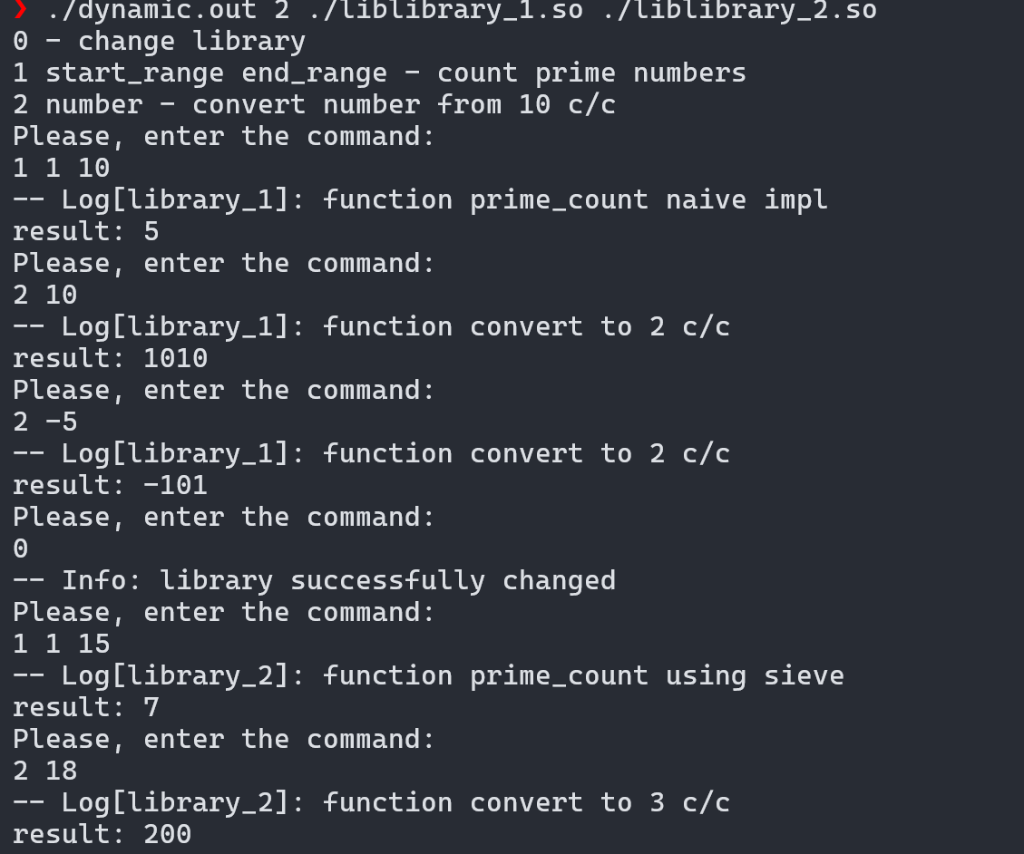
Вывод
В ходе лабораторной работы я научился создавать динамические библиотеки, создавать программы, использующие динамические библиотеки. Также я научился делать статические библиотеки и использовать их при компиляции моей программы.

